足立支部青年会です(^^)いつもお心寄せ頂き、有難うございます！！
月に1～２回の地道な活動ですが、支部内におきまして、にをいがけにひのきしんをさせて頂いておりますので、報告をさせて頂きます。また今後とも青年会の活動をよろしくお願い致します!!!!
◇支部青年会にをいがけキャラバン◇
日時：10月19日(土) 会場：新京分教会
参加者、小西仁郎、栃原養一郎、小倉嘉太郎、石田幹二、八潮、岩井川さん、寺島先生の7名でした！近所のUR団地にポスティングして欲しいという寺島先生の依頼もあったので、ポスティングと戸別訪問にわかれて、1時間程実働させて頂きました(^^)
その後、教会にていつも通り、会長さんを中心に色々なお話を聞かせて頂きました。
40年程、教会長を勤められたお母様である前会長さんが入信したきっかけや、寺島家のいんねんの
お話。 母がお道を通る心を定めて、一生懸命通ってくれたおかげで、今日がある、という素敵なお話でした✨
またそういうお陰様に気づいたのは、教会長を受ける事が決まり、任命講習や奉告祭の準備をしていく中だったそうで、ずっと逃げてきた教会長だったけど、それを受けたから気づけたと喜んでおられました✨✨
今回も有意義なにをいがけキャラバンになり非常に有難いです?
参加して下さった皆様、有難う御座いました！！
また次回も宜しくお願い致します!(^^)!

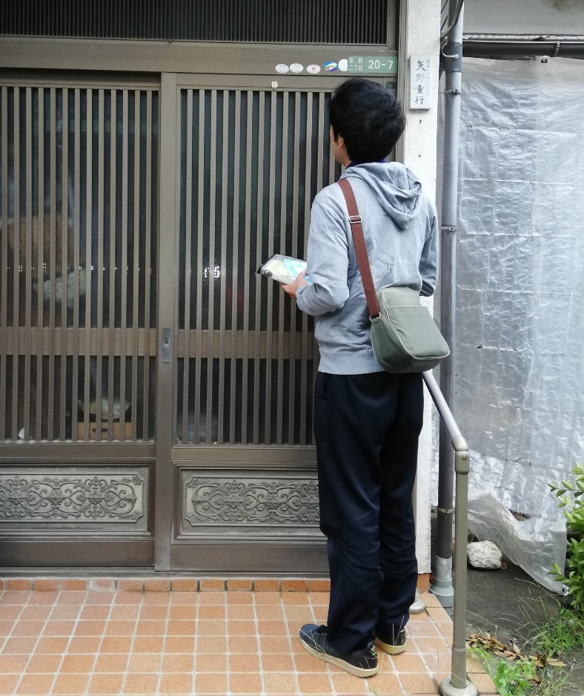
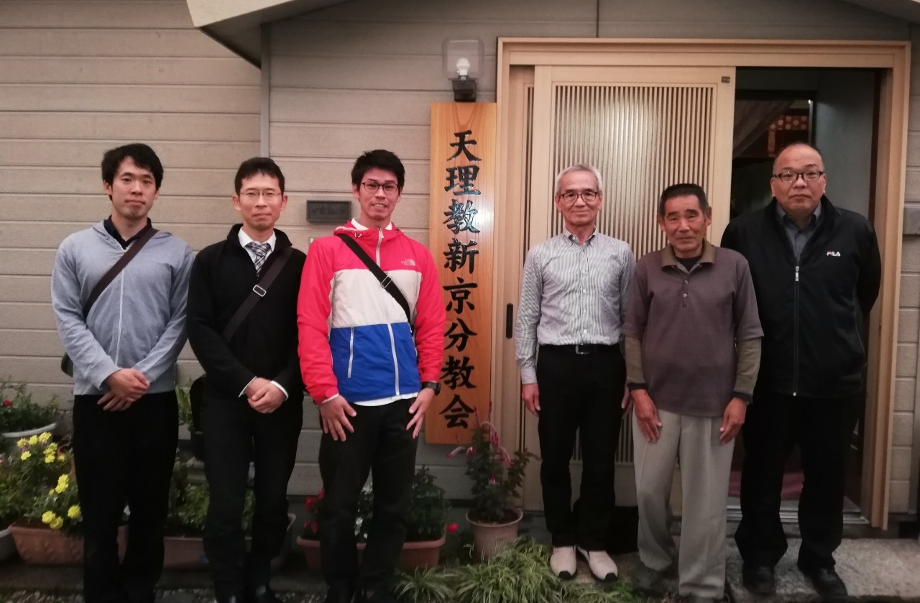

◎今後の活動予定◎

◇支部青年会にをいがけキャラバン◇
日時：11月22日（金）14時～1７時頃まで 会場：本羽上分教会
今月は東本青年会より声をかけて頂き、東本青年会が布教合宿している所に、コラボさせて頂くことになりま
した!(^^)!14時から16時まで実働させて頂き、その後茶話会という流れになります。いつもとは少し雰囲気が
変わりますが、東本青年会の勇みと勢いをもらいながら、足立支部らしく気楽にリラックスして、
勤めさせて頂きたいと思います。
宜しくお願い致します<(_ _)> →裏面につづく

◇足立支部ひのきしん隊◇
日時：11月21日(木) ９時～16時半頃 場所：陸芦分教会
１０月の台風の被害に遭い、教会の駐車場屋根が一部壊れているということで、ひのきしんの要請が入りました。プラスチック波板をはがしたのちにポリカーボネート波板を張り付ける作業になります。現在、小西仁郎、小倉嘉太郎、鶴巻裕二朗、栃原養一朗が参加予定です。
ご都合がつくかたは是非一緒にひのきしんをよろしくお願いします。

◇献血呼び込みひのきしん◇
日時：12月８日（日）9時～16時まで 会場：西新井駅西口 バスロータリー前
地域に向けたおたすけ活動です(^^)
シンプルに間違いなく誰かのためになりますので、ひのきしんの心で勤めさせて頂きたいと思います！
途中参加、途中早退OKですので、一人でも多くのご参加をお待ちしております。宜しくお願い致します!!!

また、その後、東華分教会を会場にお借りして、支部青年会の忘年会をさせて頂きます！！
老若男女、献血ひのきしん参加不参加問いませんので、どなたでもご参加ください♪♪


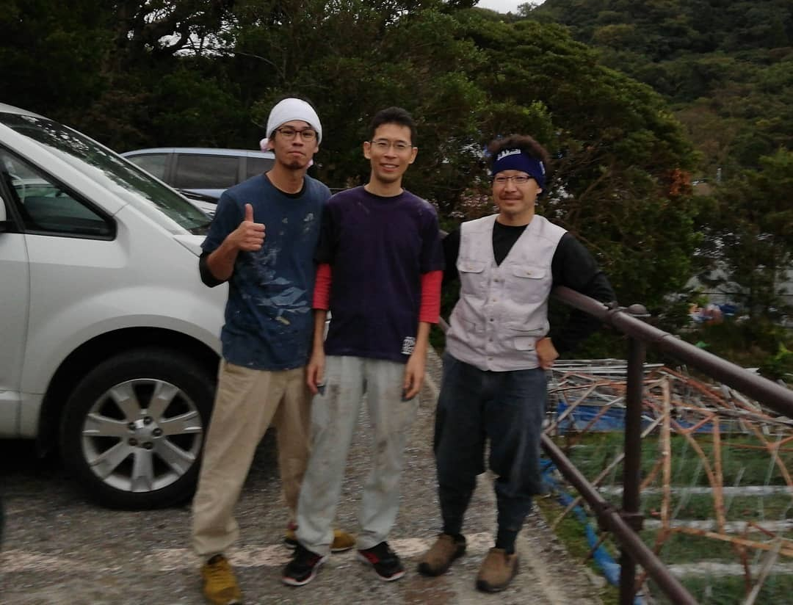
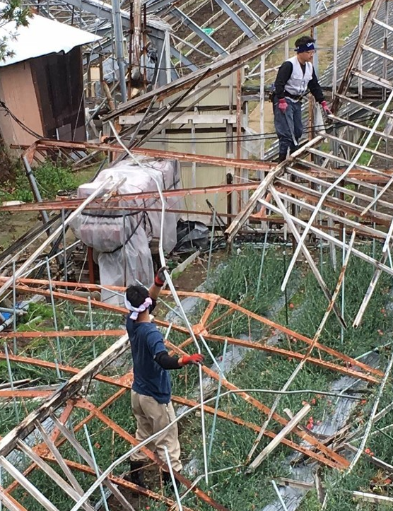
◇台風15号１９号災害支援 活動報告◇
台風15号の被害は千葉県に多大なる損害をもたらしましたが、台風19号は関東甲信越だけでなく東北までも多くの地域で河川が越水や決壊となる水害が起こってしまいました。
千葉県では応急処置をしたブルーシートがはがされるなど、再度張り直しになったりと復旧作業が遅れて、今もなお元の生活には遠いかたも多くありますが、現地の教会が数カ所で拠点となり救援活動が展開されていて、少しずつホッできる人も増えてきています。水害の地域はとても多く、ボランティアに行く場所も迷ってしまうくらいで、活動場所が多いだけに各地ではボランティアが少ないという現状です。先日福島県いわき市に行きましたが、水害から3週間近く経ちますが、道路脇や空き地がゴミの山となっているのが多く目につき、災害ごみの運搬の手が足りていないのだと一目瞭然でした。お手伝いした家屋は家の床から１ｍほど泥水に浸かってしまい途方にくれていました。ゴミ運搬や壁はがしなどお手伝いして少しずつきれいになっていくと家主の方も笑顔が増えてきました。
朝、北千住駅に集合して被災地へ足を運んでおります。連絡を取り合っているＬＩＮＥグループがあります。よろしければご参加ください。青年会の小西仁郎、小倉嘉太郎、鶴巻裕二朗、栃原養一朗に声をかけてもらうか、
下記URLを開くと参加できます。
http://line.me/ti/g/TMXKGc1-ZX
活動内容や行事に関する不明点や質問はコチラまでご連絡ください(^^)
足立支部青年会委員長 小西仁郎
Tel 080-6643-2193 Mail shaknsjr0310@gmail.com

